给大家讲解一下循环，由于所学有限，如有不足或者错误，还望在公众号下留言指出，谢谢！
首先，先介绍一下三种循环的基本语法和框架，对于已经学过的同学，此部分可以忽略。
一．C语言循环共三种，for循环；while循环和do...while循环。
1．for循环的语法和框架为：
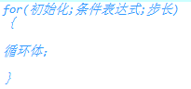
执行顺序为：先初始化，再判断条件表达式，若表达式为真，则执行循环体，循环体执行完，执行步长，然后继续判断条件表达式，执行循环体，如此循环，直到条件表达式为假；若条件表达式为假，则跳出循环。
- while循环（当型循环）的语法和框架为：
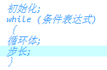
while循环的执行顺序与上述for循环一致
- do...while循环（直到型循环）的语法和框架为：
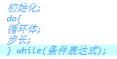
do...while循环的执行顺序为初始化完成后，先执行循环体和步长，然后再判断条件表达式，因此它的循环体会执行至少一次。
由于三种循环可以相互变换，所以接下来我主要介绍for循环在使用时的一些技巧与思维方式。

二．拒绝太多层数的循环嵌套
对于初学C语言循环的同学来说，会很容易陷入的一个误区就是循环的层数越多越好，其实不然，衡量代码是否合格的其中一个标准为时间复杂度，若循环层数较多，会导致时间复杂度上升并且可读性会降低，因此强烈建议不要使用太多层数的循环嵌套。
那么如何降低嵌套层数呢？其中一个方法就是转换角度看待问题，或者可以用数学思维来想一想这个问题。
例如古代数学问题中有一著名的百钱买白鸡问题，题目大致如下：
鸡翁值钱五，鸡母值钱三，鸡雏三值钱一，百钱买百鸡，问鸡翁，鸡母，鸡雏各几何？
拿到此题，有些同学第一反应肯定就是三层循环嵌套，因此他们会写下这样的代码：
int cock,hen,chick; //cock:公鸡 hen:母鸡 chick:小鸡
for(cock=0;cock<21;++cock)//公鸡
{
for(hen=0;hen<34;++hen)//母鸡
{
for(chick=0;chick<100;++chick)//小鸡
{
if(cock+hen+chick==100&&15*cock+9*hen+chick==300)
printf(“公鸡%d只，母鸡%d只，小鸡%d只\n”,cock,hen.chick);
}
}
}//典型的三重循环嵌套
如果现在不是在编程，你用数学方法会怎么做呢？
列出数学方程后，你就会发现一重循环就可以解决这道题了
int cock,hen,chick; //cock:公鸡 hen:母鸡 chick:小鸡
for (cock= 0; cock< 21; cock++)
{
hen=(200-14*cock)/8;
chick=100-cock-hen;
if(hen>=0&&15*cock+9*hen+chick==300)
printf("公鸡%d只,母鸡%d只,小鸡%d只\n",cock,hen,chick);
}
- 善用条件表达式
C语言是一个非常灵活的编程语言，当你了解了它其中的运算顺序后，善用能有意想不到的奥妙，比如for循环的执行顺序。
相信每一位学习循环的同学都做过素数判断的题，即给定一个数n，判断其是否为素数
可能有一部分的同学会写出下面这样的代码：
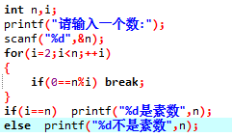
再想一想for循环的执行顺序，你一定可以写下下面这样的代码：
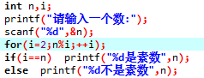

作者：刘睿宁

